天商快递归类表（保留原表格文字 + 照片）
横坐标：快递公司 纵坐标：购物平台 / 系统
购物平台 / 系统 | 极兔 | 邮政 | 韵达 | 中通 | 圆通 | 申通 | 菜鸟速递 | 京东
拼多多 | 出库方式：拼多多系统出库  → 拼多多身份码签收  取件码开头 / 范围：极兔：80–97、600、610–612、621–632  取件及签收方式：使用拼多多系统出库，扫描出库仪上的码；取件时使用拼多多身份码签收。 | 出库方式：拼多多系统出库  → 拼多多身份码签收  取件码开头 / 范围：邮政：60–75、180–195  取件及签收方式：使用拼多多系统出库，扫描出库仪上的码；取件时使用拼多多身份码签收。 | 出库方式：拼多多系统出库  → 拼多多身份码签收  取件码开头 / 范围：韵达：300–331  取件及签收方式：使用拼多多系统出库，扫描出库仪上的码；取件时使用拼多多身份码签收。 | — | — | —  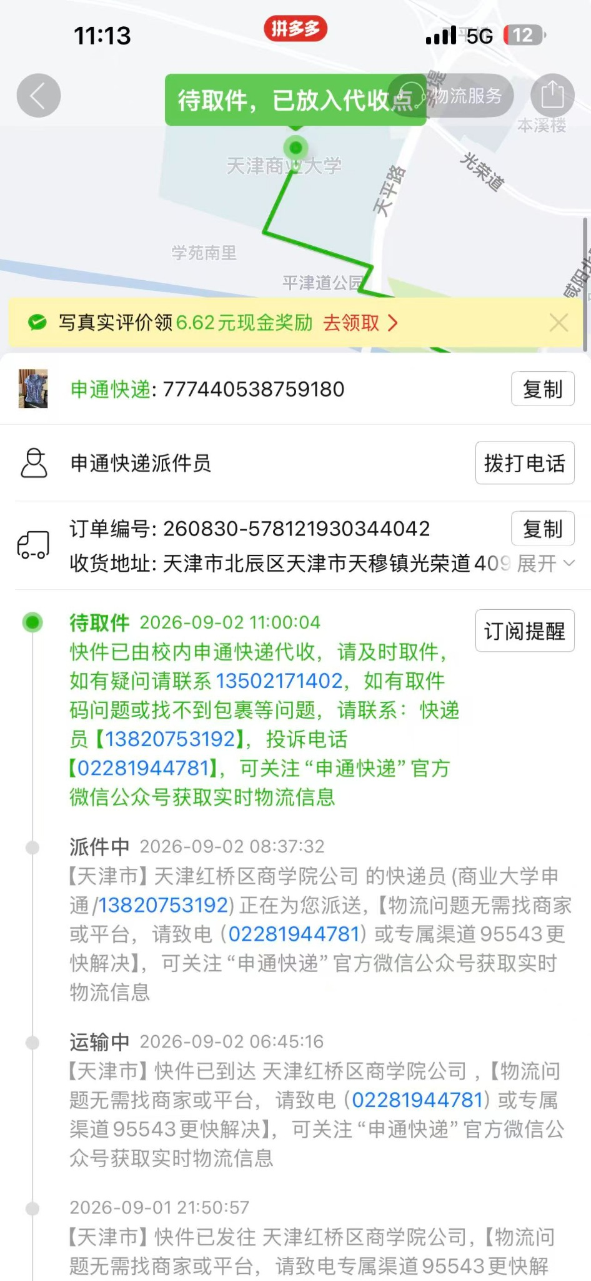  照片证据  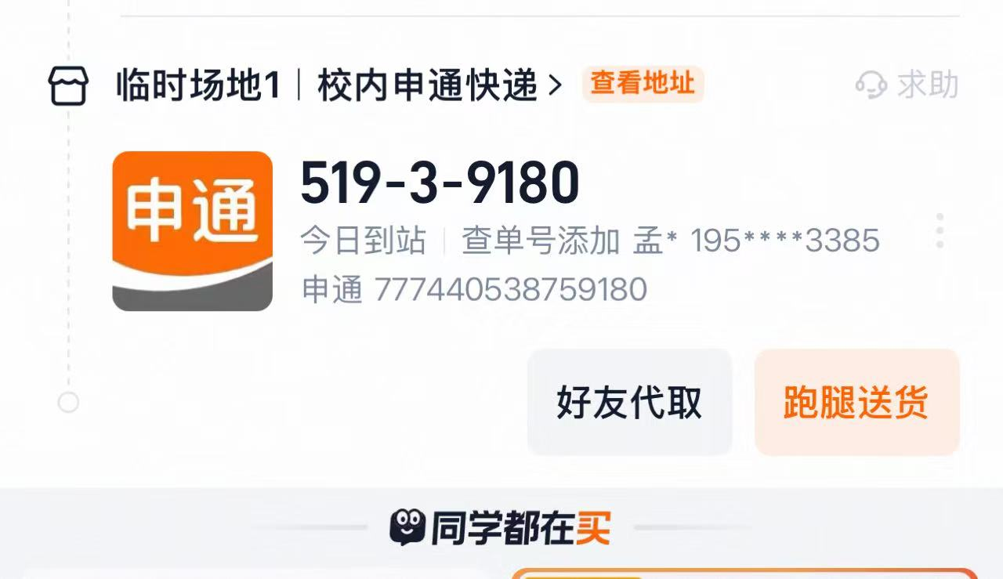  照片证据  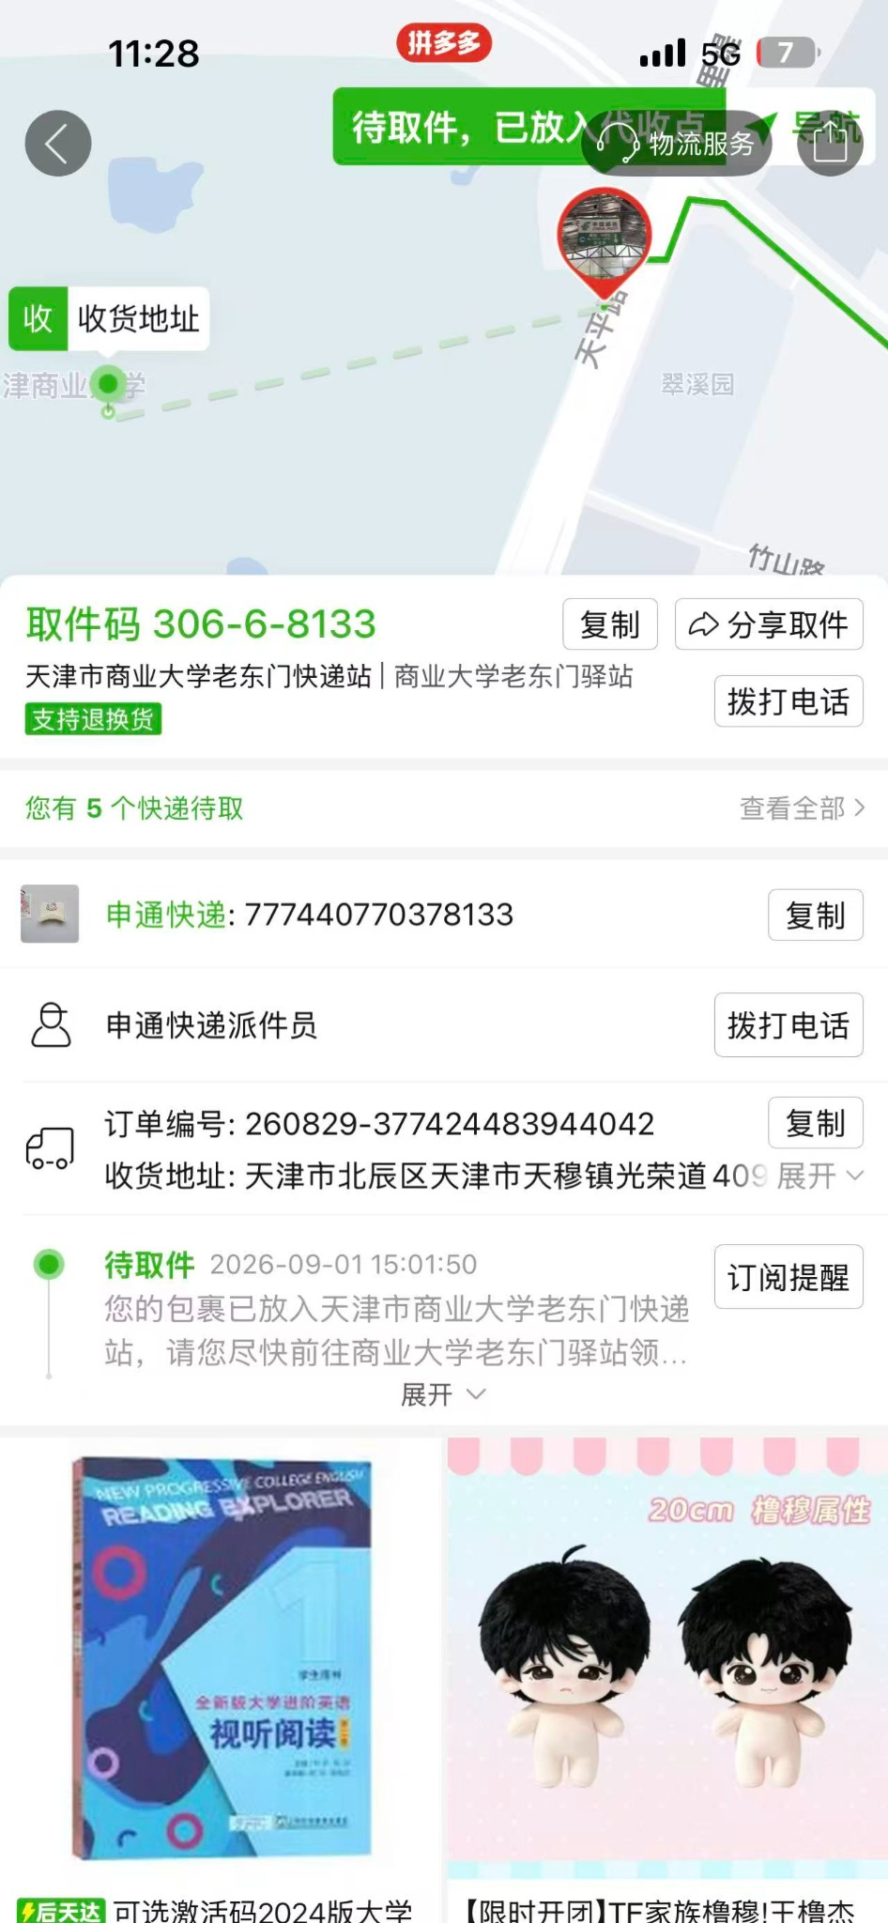  照片证据  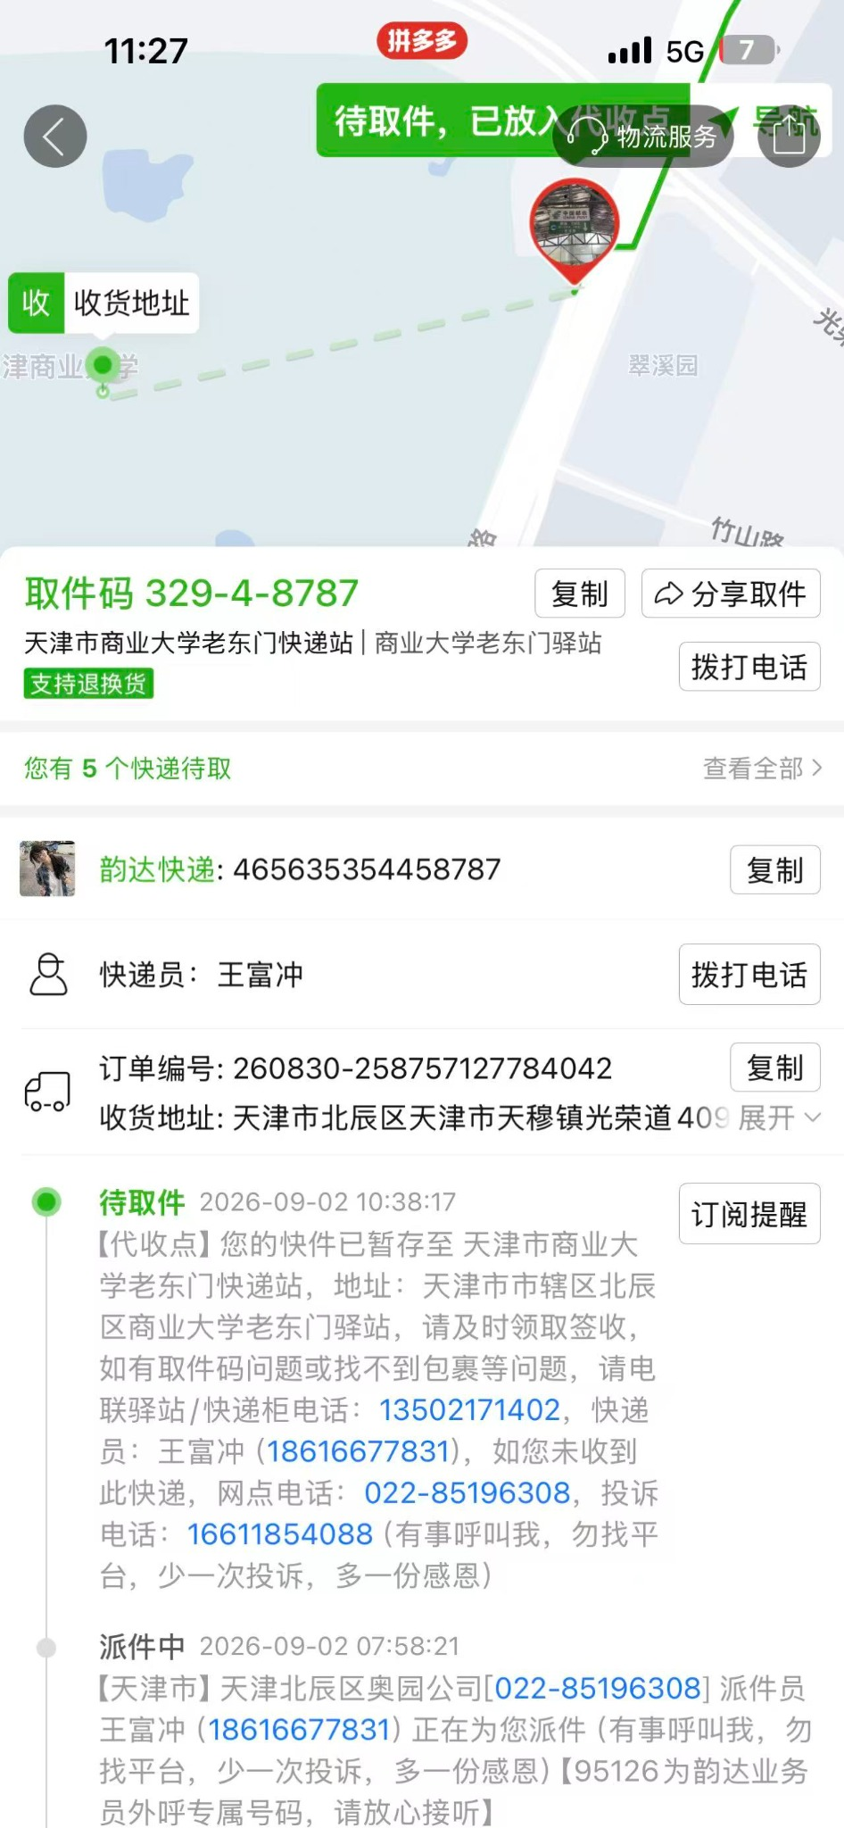  照片证据  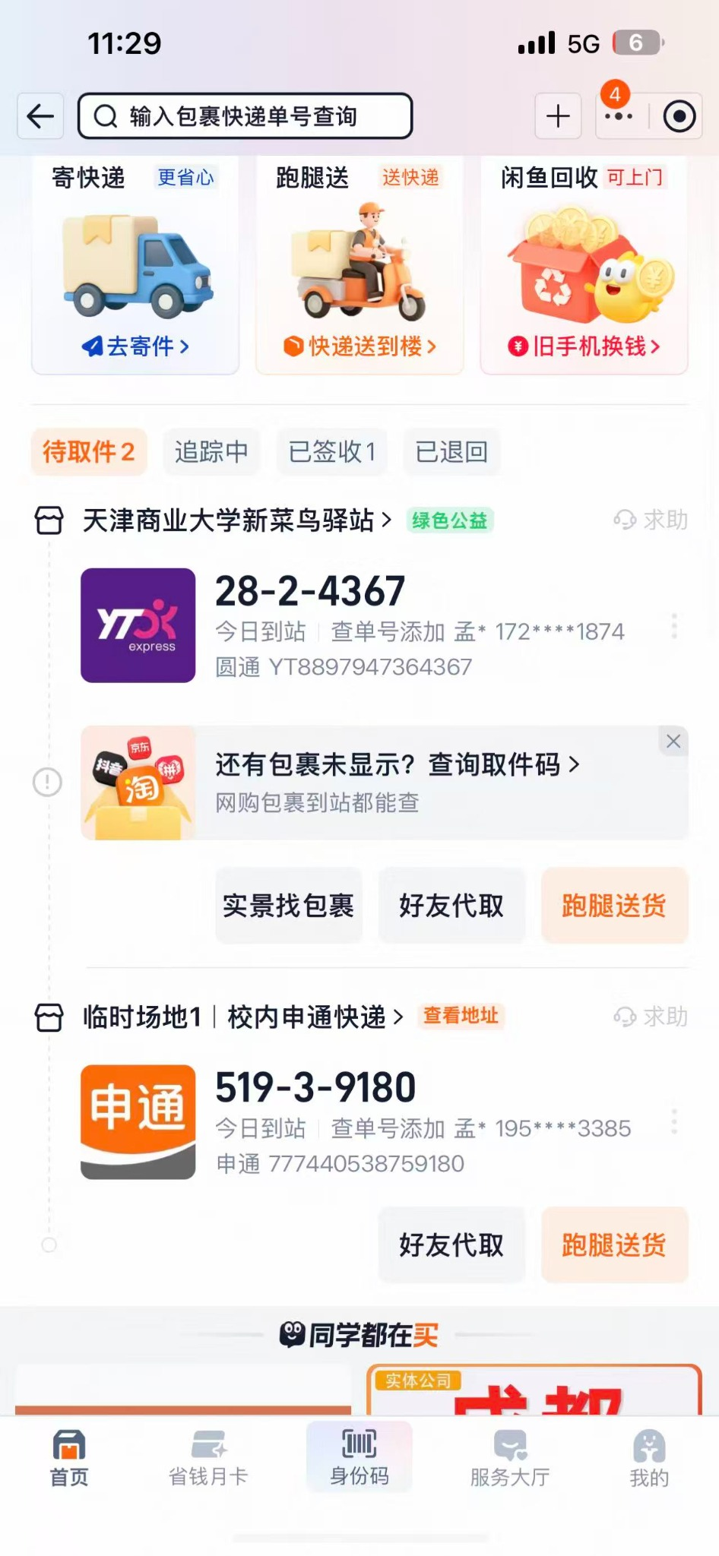  照片证据 | — | —
兔喜生活 | — | — | — | 出库方式：兔喜生活系统出库  → 无需身份码  取件码开头 / 范围：D、Y、K、T、M、N 开头  取件及签收方式：直接使用出库仪扫描出库，无需身份码。  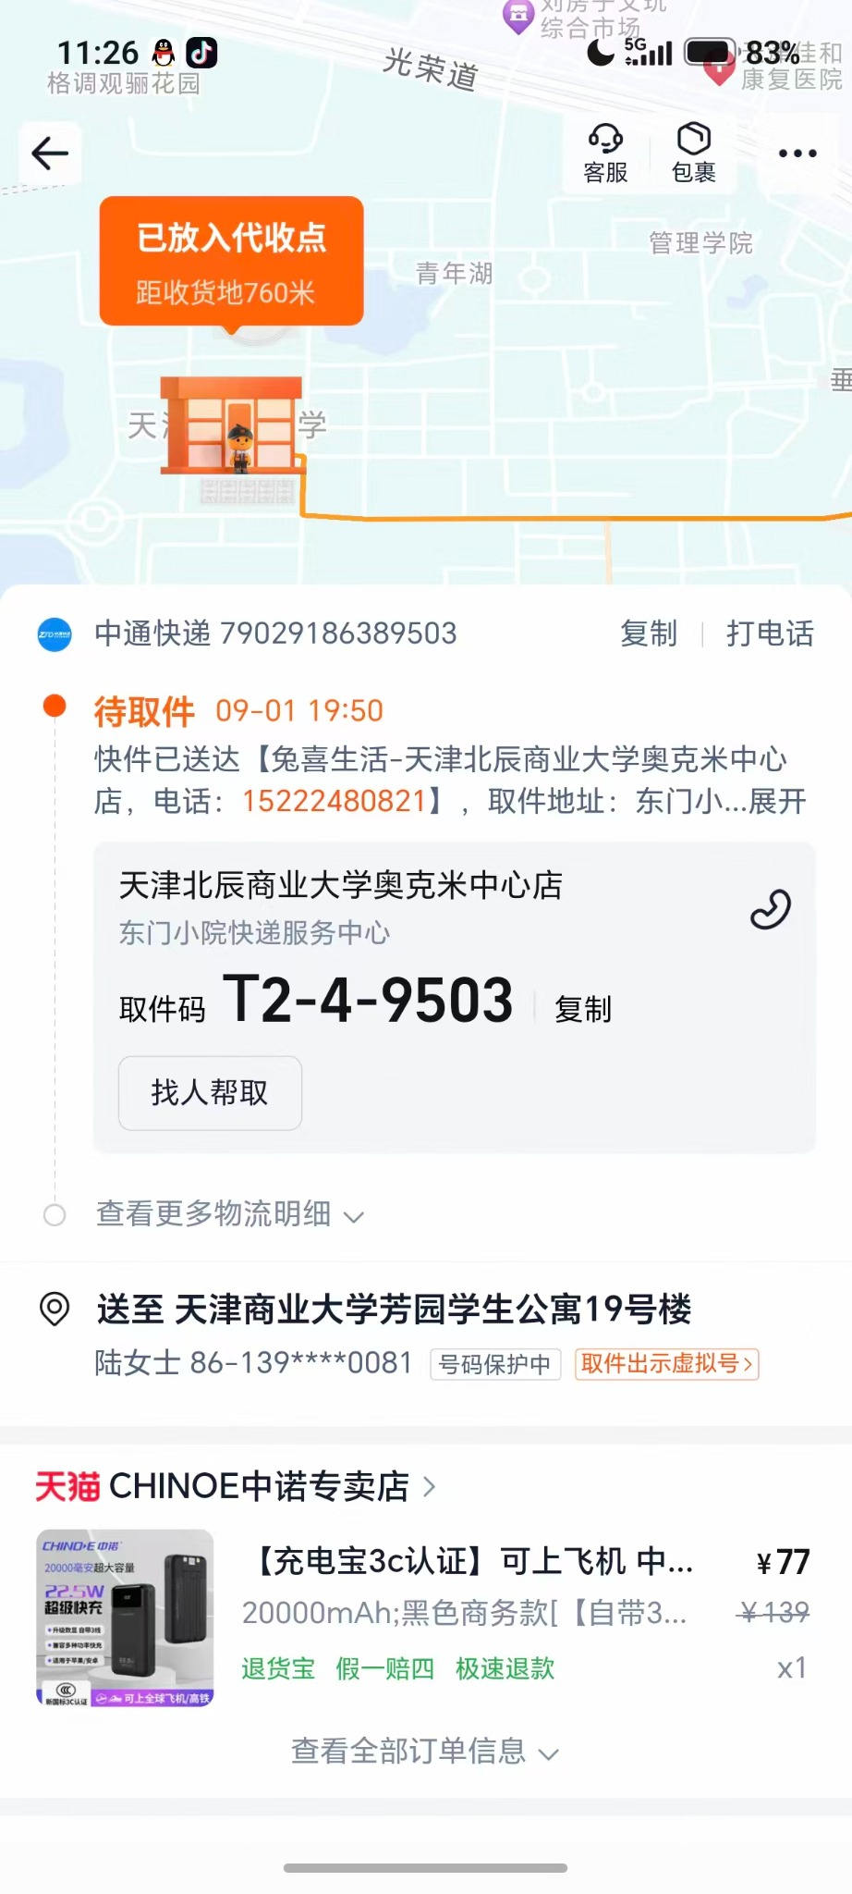  照片证据  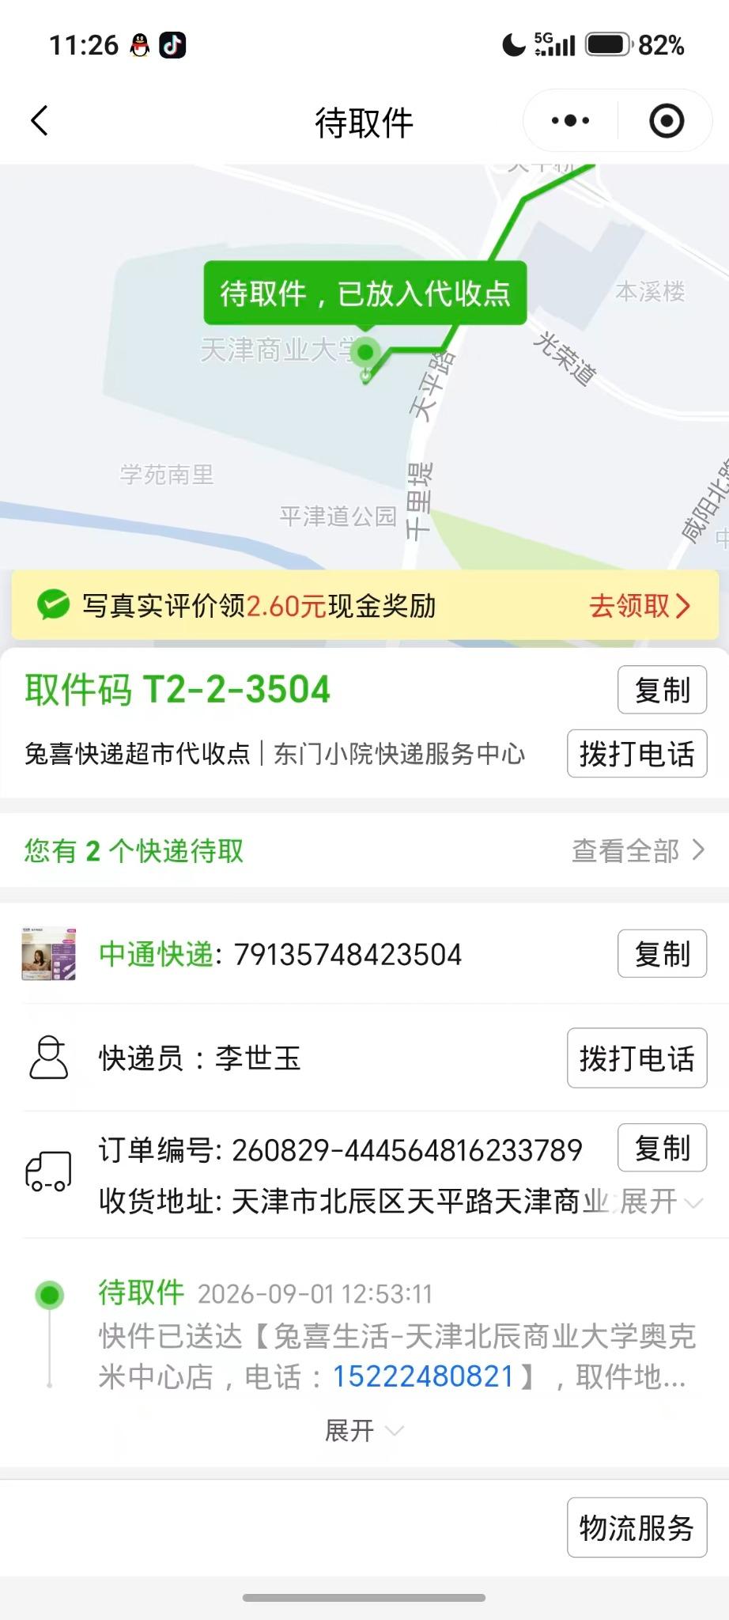  照片证据 | — | — | — | —
淘宝/菜鸟驿站 | — | — | —  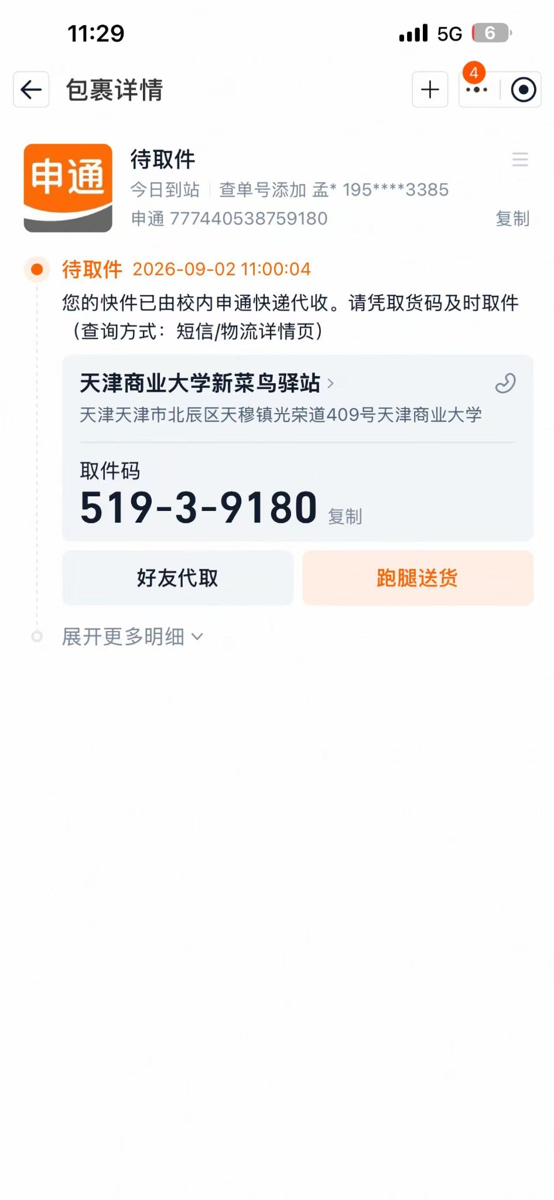  照片证据 | — | 出库方式：菜鸟驿站系统出库  → 淘宝身份码签收  取件码开头 / 范围：圆通：1–42  取件及签收方式：使用菜鸟驿站系统出库；扫描出库码后，打开淘宝身份码进行签收。  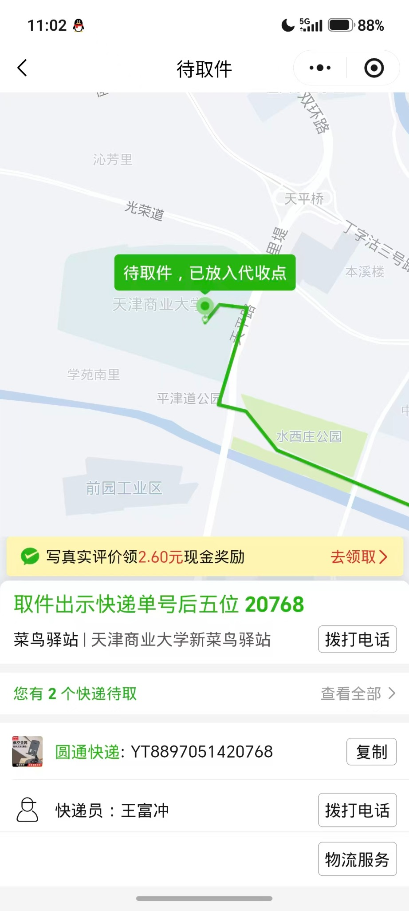  照片证据 | 出库方式：菜鸟驿站系统出库  → 淘宝身份码签收  取件码开头 / 范围：申通：500–542  取件及签收方式：使用菜鸟驿站系统出库；扫描出库码后，打开淘宝身份码进行签收。 | 出库方式：菜鸟驿站系统出库  取件码开头 / 范围：98–99  取件及签收方式：使用菜鸟驿站系统出库。 | —
抖音商城 | 照片中可确认：  极兔速递  取件码：632-5-9546；600-7-6050  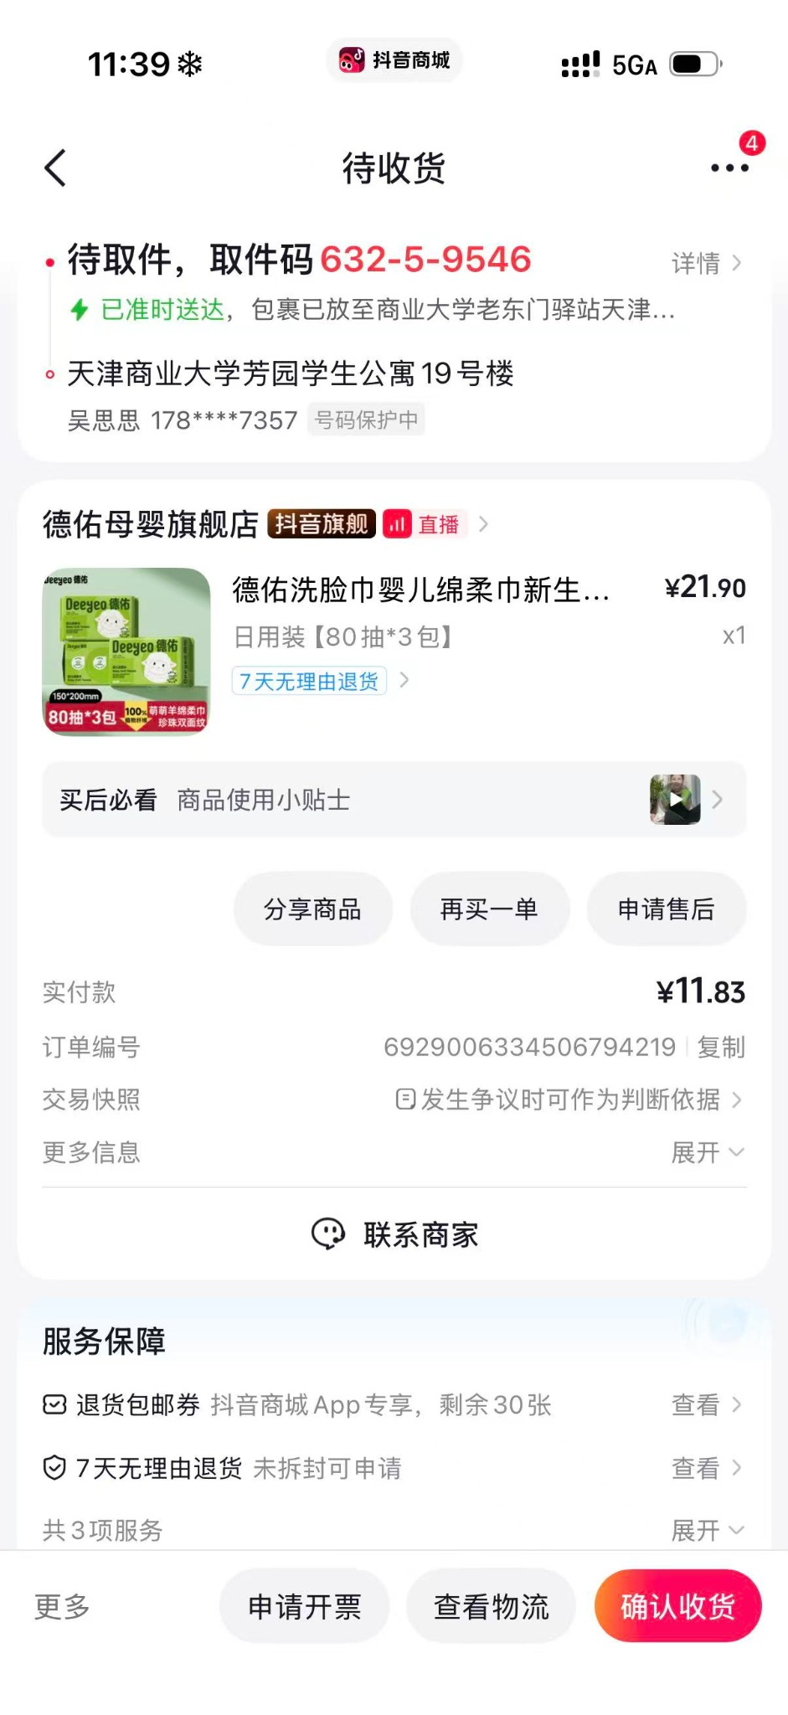  照片证据  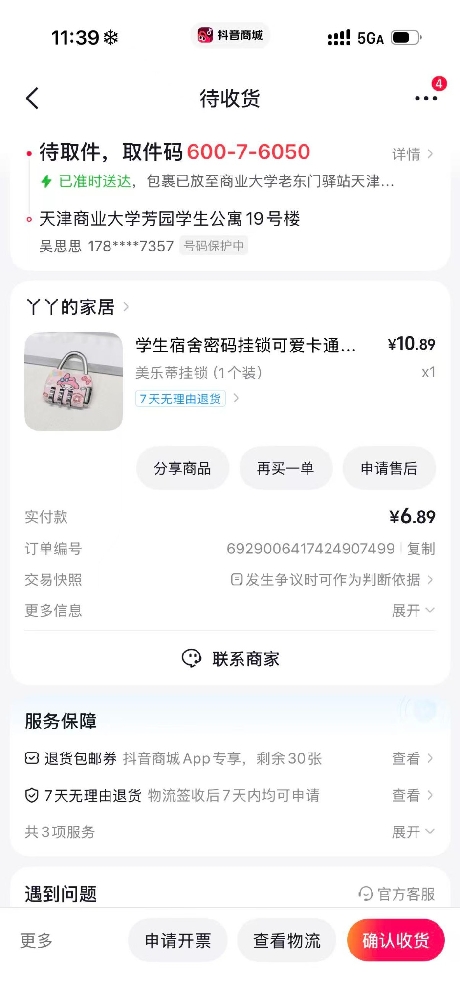  照片证据  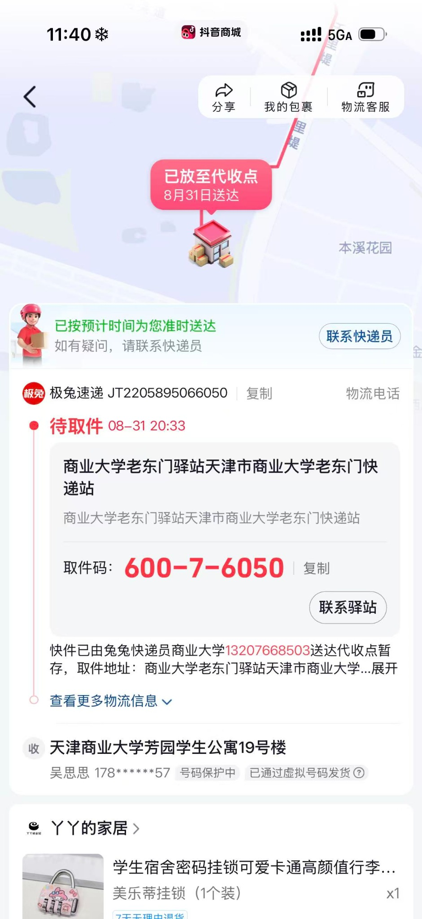  照片证据  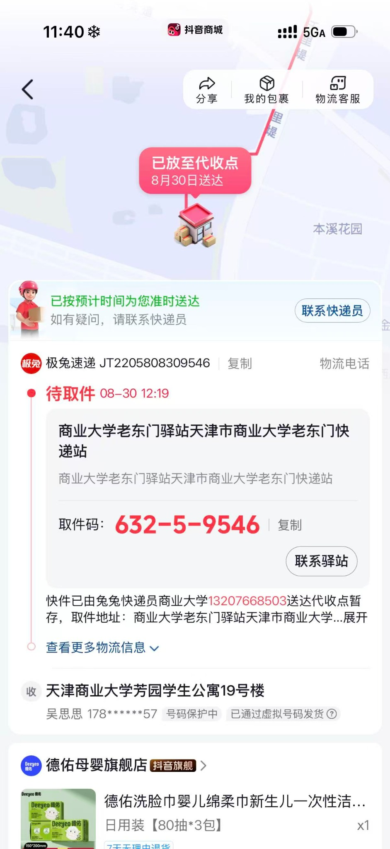  照片证据 | — | — | — | — | — | — | —
微信 | — | — | — | — | — | — | — | 出库方式：微信获取身份码  → 出库仪签收  取件码开头 / 范围：未注明  取件及签收方式：微信扫码获取身份码，再使用出库仪进行签收。

原文件补充说明：
若手机页面无取件码，可关注照片所示的“奥克米”微信公众号查询取件码。
快递服务中心前台提供顺丰京东取件、退货寄件服务
照片新增信息（原表格中没有，单独标注）：
抖音商城 → 极兔速递：照片可见取件码 632-5-9546、600-7-6050；对应取件点为商业大学老东门驿站。

